.

Opaaaa

3:19am... Bora de print que já estávamos esquecendooo:

Agente 1 –

Recurso: Azure AI Search

Função: Indexação e consulta

Recurso: Azure AI Services (Cognitive Services / Multiservice)

Função: Processamento de linguagem, embeddings, visão etc.

Se não der erro, não tem graça, né?

Vamos ver o que a IA nos trará às 3:40am?

🤖 🤡

Toin... toin... toin... toin... toin... toin...

E bora reiniciar, e voltamos para a criação do modelo, ufaaa

Ele entra como Standard 0, não sei pq

**Criar o OpenAI do Azure**

Implantação em Andamento

Dedos cruzados enquanto espero

**Criar um serviço pesquisa**

**Como boa prática de governança e gestão**. Adicionei Marcas pois isso facilita a organização/identificação e demonstra que o recurso está bem organizado e vinculado ao meu agente.

Revisar e Crir

A hora que a filha chora e a mão não vê

Ufaaaa

Criar índice no Azure AI Search

Criar índices:

os **campos** que vão organizar os dados. Cada documento (PDF ou página SAP) será armazenado com essas informações.

Criados

I

C **riar uma conta de armazenamento**

Comparando as opções de Armazenamento Disponíveis

Embora a redundância RA-GRS seja recomendada para cenários de alta disponibilidade, optei pelo tipo LRS (Locally Redundant Storage) por atender plenamente aos requisitos técnicos do projeto, oferecendo boa durabilidade com menor complexidade e custo reduzido 💰

Não apresentou erro, porém não criou

Sem notificaçãoes de erro, com provasssss, rsrsrs

Vai entender... A vida da desenvolvedora não é fácil

Mas, bora tentar novamente,

Uhuuu

Essa é a satisfação que temos, sensação de vitória em cada commit

E a primeira vez que ou

Vi falar de Containners? Kkk

Vamos deixar claro de que se trata

Criar

Criar

Criar Pipeline no **Estúdio do Azure Data Factory**

Futuramente voltarei para testar as novas funcionalidades, mas por hoje vamos seguir no básico que falta muita coisa para finalizar:

Criar Pipeline

Criar

Criar Coletor

Bora validar?

E como o tempo de execução, como será que fica heinnn?

Tudo certo, então segura nas mãos de Deus, e bora Validar Tudoooo

Aeeeee – Tudo certo mais uma vez

Tem maisss

Ok

Criar indexador

Index criado

E retornamos ao Indexador

Criado

Falha encontrada. Bora corrigigir direto no JSON

Teste de funcionalidade

Mais de 2 horas enroscada em índices e indexadores, excluindo e recriando diversas vezez

Ufaaa

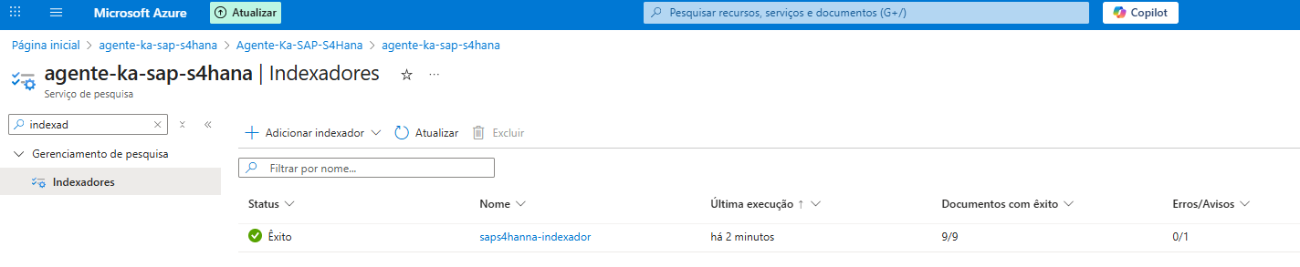

Testar uma busca simples

No portal do Azure Cognitive Search → **Pesquisar** → digite SAP

Deve retornar os documentos correspondentes.

Teste via PowerShell

Invoke-RestMethod `

-Method Get `

-Uri "https://agente-ka-sap-s4hana.search.windows.net/indexes/sap-s4hana/docs?search=*&$count=true&api-version=2023-07-01-Preview" `

-Headers @{ "api-key" = "P5WTKL37aqqDYf1Mi1Ldr8kzV6CW7jk4AhuqWDKPgNAzSeDFzl24" }

Agora deve aparecer @odata.count = 9.

**Explorar buscas específicas**

Exemplo:

Powershell

**Como visualizar melhor os resultados**

Por padrão, o PowerShell está mostrando apenas o objeto bruto. Para ver os campos como metadata_storage_name e content, você pode ajustar a chamada:

Invoke-RestMethod `

-Method Get `

-Uri "https://agente-ka-sap-s4hana.search.windows.net/indexes/sap-s4hana/docs?search=Cash&api-version=2023-07-01-Preview" `

-Headers @{ "api-key" = "P5WTKL37aqqDYf1Mi1Ldr8kzV6CW7jk4AhuqWDKPgNAzSeDFzl24" }

Isso deve trazer o PDF de **Cash Management**

✅ Em resumo: **missão cumprida** — o índice está pronto e pesquisável.

Uhuu

De  
**Como visualizar melhor os resultados**

Por padrão, o PowerShell está mostrando apenas o objeto bruto. Para ver os campos como metadata_storage_name e content, você pode ajustar a chamada:

Invoke-RestMethod `

-Method Get `

-Uri "https://agente-ka-sap-s4hana.search.windows.net/indexes/sap-s4hana/docs?search=*&$count=true&api-version=2023-07-01-Preview" `

-Headers @{ "api-key" = "P5WTKL37aqqDYf1Mi1Ldr8kzV6CW7jk4AhuqWDKPgNAzSeDFzl24" } |

Select-Object -ExpandProperty value |

Select-Object id, metadata_storage_name

👉 Isso vai listar todos os documentos com seus **IDs** e **nomes de arquivo**, em vez de mostrar só o objeto codificado.

👉 Isso vai listar todos os documentos com seus **IDs** e **nomes de arquivo**, em vez de mostrar só o objeto codificado.